Universidade Federal do Amazonas - UFAM
Instituto de Ciências Exatas e Tecnologia - ICET
Engenharia de Software I - 2020/01

Ficha Técnica
Equipe Responsável pela Elaboração
Bruno Uchôa
Calil Lima Pereira
Luis Guilherme da Costa Nelson.
Luis Rauber.
Público-alvo
Este manual destina-se a aos envolvidos na execução desse projeto

Versão 1.5 - Itacoatiara - AM, abril de 2025

REGISTRO DE ALTERAÇÕES
Versão | Responsável | Data | Alterações
<<1.0>> | Bruno Uchôa, Calil Lima, Luis Guilherme, Luis Rauber | 21/03/25 | Definição dos requisitos funcionais e não funcionais do projeto
<<1.1>> | Bruno Uchôa, Calil Lima, Luis Guilherme, Luis Rauber | 25/03/25 | Definição dos elementos principais do jogo
<<1.2>> | Bruno Uchôa, Calil Lima, Luis Guilherme, Luis Rauber | 27/03/25 | Alterações nos requisitos e definição das regras de negócios
<<1.3>> | Bruno Uchôa, Calil Lima, Luis Guilherme, Luis Rauber | 31/03/25 | Elaboração dos diagramas de Caso de Uso do projeto
<<1.4>> | Bruno Uchôa, Calil Lima, Luis Guilherme, Luis Rauber | 08/04/25 | Definição dos principais requisitos de usuário
<<1.5>> | Bruno Uchôa, Calil Lima, Luis Guilherme, Luis Rauber | 09/04/25 | Escolha da Arquitetura e Visão do projeto
Dúvidas, críticas e sugestões devem ser encaminhadas por escrito para o seguinte endereço postal: luisguilherme.1924@gmail.com

Introdução

Hodiernamente percebe-se que alunos enfrentam dificuldades com o aprendizado da matemática devido à abordagem tradicional, muitas vezes pouco envolvente. Ao mesmo tempo o universo dos games oferece uma linguagem acessível, interativa e motivadora capaz de transformar o aprendizado em uma experiência mais fluida, divertida e significativa.
A proposta busca proporcionar uma experiência lúdica e divertida, incentivando o raciocínio lógico por meio da gamificação técnica de aplica elementos de jogos em contextos não exclusivamente lúdicos, com o objetivo de engajar e motivar usuários baseada em perguntas geradas por inteligência artificial. Neste projeto a gamificação busca transformar o aprendizado matemático em uma mecânica central do jogo: o jogador só progride nas fases se responder corretamente as perguntas matemáticas.
O presente documento tem como o objetivo apresentar os requisitos e especificações técnicas para o desenvolvimento de um jogo digital educativo, que une elementos de RPG (Role-Playing Game), estratégia por turnos e resolução de problemas matemáticos. O sistema será desenvolvido utilizando a engine Godot e a linguagem de programação Kotlin, oferecendo um ambiente robusto e flexível para criação de jogos multiplataforma.
Ao longo deste documento, serão descritos os requisitos funcionais e não funcionais do sistema, bem como casos de uso, arquitetura e demais aspectos técnicos que compõe a base de desenvolvimento estruturado e colaborativo do projeto.

Visão Geral do Documento

Esta introdução fornece as informações necessárias para fazer um bom uso deste documento, explicitando seus objetivos e as convenções que foram adotadas no texto. As demais seções apresentam a especificação do jogo Quiz Adventures e estão organizadas como descrito abaixo.
• Seção 2 – Descrição geral do sistema: apresenta uma visão geral do sistema, caracterizando qual é o seu escopo e descrevendo seus usuários.
• Seção 3 – Requisitos funcionais (casos de uso): especifica todos os requisitos funcionais do sistema, descrevendo os fluxos de eventos, prioridades, atores, entradas e saídas de cada caso de uso a ser implementado.
• Seção 4 – Requisitos não funcionais: especifica todos os requisitos não funcionais do sistema, divididos em requisitos de usabilidade, confiabilidade, desempenho, segurança, distribuição, adequação a padrões e requisitos de hardware e software.
Convenções, Termos e Abreviações
A correta interpretação deste documento exige o conhecimento de algumas convenções e termos específicos, que são descritos a seguir.

Termos e Abreviações | Descrição
IA | Inteligência Artificial
RF | Requisitos Funcionais
RNF | Requisitos Não Funcionais
RN | Regras de Negócio
UC | Use Cases (Casos de Uso)

- Identificação dos Requisitos
Esses requisitos representam as funcionalidades essenciais que o jogo deve oferecer para garantir uma experiência coerente, educativa e engajadora, fundamentais para viabilizar a mecânica de RPG por turnos, a gamificação do conteúdo educacional e a interação fluida entre jogador e sistema.
[Criação do personagem. RF01]: O jogador controla um robô que possui ataque e defesa.
[Sistema de Batalha. RF02]: O jogo deve permitir batalhas por turno com base em perguntas.
[Mecânica de resposta. RF03]: Responder corretamente causa danos; erros permite contra-ataque.
[Sistema de dano Crítico.RF04]: Respostas rápidas aplicam o dobro de dano em ataques.
[Geração de perguntas via IA. RF05]: Perguntas devem ser geradas dinamicamente e relacionadas com o mundo atual.
[Uso de itens em combate. RF06]: O jogador pode usar itens em batalha (D6, Grimório, etc).
[Sistema de Mundos. RF07]: O jogo deve conter 4 mundos distintos com ambientações e desafios próprios.
[Sistema de Chefe. RF08]: O último mundo deve conter um chefe baseado em matemáticos famosos.
[Mapa com rotas e eventos. RF09]: O jogador deve navegar por um mapa com rotas e eventos.
[Desbloqueios procedurais. RF10]: Implementar características como morte permanente e geração procedural.
Requisitos Não - Funcionais.
Os requisitos não funcionais são essenciais para assegurar que o jogo entregue desempenho, estabilidade, compatibilidade e usabilidade adequadas. Eles definem critérios de qualidade que afetam diretamente a experiência do jogador, como tempo de resposta ao responder perguntas, portabilidade entre plataformas, qualidade visual e sonora, bem como confiabilidade durante o uso. Esses requisitos garantem que o sistema ofereça uma jornada imersiva, acessível e tecnicamente robusta.
[Usabilidade – Estilo visual. RNF001]: O jogo deve adotar uma estética pixel art estilo 16 bits.
[Usabilidade – Trilha Sonora. RNF002]: A música deve ser inspirada em títulos de Super Nintendo.
[Eficiência - Performance. RNF003]: O jogo deve rodar em no mínimo hardware modesto.
[Manutenibilidade – Modularidade. RNF004]: O código deve permitir fácil adição de novos mundos e inimigos.
[Eficiência - Responsividade. RNF005]: O tempo de resposta do input do jogo deve ser inferior a 100ms.
[Portabilidade. RNF006]: O jogo deve ser compatível com sistemas mobile Android.
[Confiabilidade – Sistema de Salvamento. RNF007]: O progresso de jogador deve ser salvo em sessões ou por pontos de salvamento durante o jogo.
- Esses requisitos são essenciais para garantir que o jogo Quiz Adventures seja confiável, compatível e fácil de usar, proporcionando uma experiência positiva para estudantes jogadores casuais.

Prioridades dos Requisitos
Para estabelecer a prioridade dos requisitos foram adotadas as denominações “essencial”, “importante” e “desejável”.
• Essencial é o requisito sem o qual o sistema não entra em funcionamento. Requisitos essenciais são requisitos imprescindíveis, que têm que ser implementados impreterivelmente.
• Importante é o requisito sem o qual o sistema entra em funcionamento, mas de forma não satisfatória. Requisitos importantes devem ser implementados, mas, se não forem, o sistema poderá ser implantado e usado mesmo assim.
• Desejável é o requisito que não compromete as funcionalidades básicas do sistema, isto é, o sistema pode funcionar de forma satisfatória sem ele. Requisitos desejáveis são requisitos que podem ser deixados para versões posteriores do sistema, caso não haja tempo hábil para implementá-los na versão que está sendo especificada.
Descrição Geral do Sistema
O objetivo do sistema Quiz Adventures é oferecer uma experiência de aprendizado gamificada voltada ao desenvolvimento de habilidades matemáticas, especialmente para o público jovem. A proposta do jogo é unir elementos de RPG com um sistema de combate baseado em perguntas e respostas, promovendo o raciocínio lógico de forma divertida e engajadora. O sistema combina mecânicas de roguelike, perguntas geradas por inteligência artificial, e elementos clássicos de RPG por turnos para manter o jogador desafiado e motivado.
A estética do jogo é inspirada em títulos da era 16-bit, com trilha sonora retrô semelhante à de clássicos como Donkey Kong Country e Megaman X. Cada batalha é baseada na resolução de desafios matemáticos: quanto mais rápido e corretamente o jogador responde, maior o dano causado nos inimigos. O sistema também conta com recursos de suporte ao jogador, como itens mágicos, sistema de salvamento, e progressão por mundos com níveis crescentes de dificuldade.
Entre suas funcionalidades principais estão: batalhas baseadas em quizzes, sistema de dano baseado em tempo de resposta, mapa de exploração com rotas, sistema de inventário com itens estratégicos e geração dinâmica de perguntas por IA.
Entre suas não funcionalidades estão: o jogo não oferece respostas corretas diretamente ao jogador sem interação (exceto via itens especiais), e não é voltado a ensino formal padronizado, sendo apenas um apoio lúdico ao aprendizado.
O sistema é desenvolvido na engine KorGe, com uso da linguagem Kotlin, e busca ser compatível com plataforma mobile Android. Ele é independente e autocontido, com perguntas geradas com base em inteligência artificial
Descrição dos Usuários
Os usuários do sistema Quiz Adventures são, principalmente, estudantes do ensino fundamental e médio que desejam melhorar suas habilidades matemáticas por meio de uma experiência lúdica e gamificada. Eles enfrentam dificuldades comuns no aprendizado tradicional de matemática, como desmotivação, falta de interesse e dificuldade na fixação de conceitos.
O jogo também poderá ser utilizado por educadores e responsáveis como ferramenta complementar ao ensino, visando tornar o processo de aprendizagem mais atrativo. Entre os principais desafios enfrentados por esses usuários estão:
- Dificuldade em manter o foco em métodos tradicionais de ensino;
- Necessidade de aprender matemática de forma prática e divertida;
- Falta de motivação ao estudar conteúdos abstratos.
Requisitos Gerais do Sistema
Requisitos de Usuário
O sistema Quiz Adventures é uma aplicação gamificada focada no aprendizado matemático básico, buscando alcançar estudantes de fundamental e médio e até mesmo usado como ferramenta complementar por professores com perguntas geradas por inteligência artificial, visual inspirado nos clássicos 16 bits como forma de promover o aprendizado lúdico.
Tomando por base o contexto do sistema, foram identificados os seguintes requisitos de usuário:
RU01 – Acesso ao jogo: O usuário deve ser capaz de acessar o jogo na plataforma mobile de forma intuitiva.
RU02 – Interação com Perguntas: O usuário deve responder perguntas matemáticas para interagir com os inimigos durante o combate.
RU03 – Progresso e Recompensas: O sistema deve permitir que o usuário acompanhe seu progresso nos mundos e colete recompensas por desempenho.
RU04 – Utilização de itens: O usuário pode utilizar itens especiais (como grimório, cartas de tarot) em combate para obter vantagens.
RU05 – Exploração de Mapas: O usuário deve navegar pelo mapa geral e escolher rotas e mundos para explorar.
RU06 – Personalização e Melhoria: O sistema deve permitir que o usuário evolua com base em estatísticas como ataque e defesa.

Requisitos Funcionais
O sistema Quiz Adventures é um jogo educacional gamificado que combina elementos de RPG e aprendizado matemático. Suas funcionalidades são projetadas para proporcionar uma experiência envolvente e eficaz no desenvolvimento de habilidades matemáticas dos jogadores, promovendo a diversão e a prática por meio de mecânicas como combate por turnos, uso de itens, progressão em mapa e evolução de personagem.
A seguir, os requisitos funcionais estão organizados por subsistema:

Subsistema: Combate e Perguntas
Identificador | Nome | Descrição
RF001 | Iniciar Batalha | O sistema deve iniciar batalhas ao entrar em determinadas regiões do mapa.
RF002 | Exibir Pergunta Matemática | Durante o combate, o sistema deve apresentar uma pergunta matemática ao jogador.
RF003 | Avaliar Resposta | O sistema deve validar a resposta do jogador e calcular o dano com base na precisão e velocidade.
RF004 | Dano Crítico | O sistema deve aplicar dano crítico caso o jogador responda corretamente dentro de uma janela de tempo específica.
RF005 | Derrota e Vitória | O sistema deve finalizar a batalha quando todos os inimigos forem derrotados ou quando o jogador perder.

Subsistema: Sistema de Itens

Identificador | Nome | Descrição
RF006 | Usar Item em Combate | O jogador pode usar itens especiais (como escudo, suco, grimório etc.) durante o combate.
RF007 | Re-rolar Pergunta | O sistema deve permitir ao jogador usar o item "D6" para trocar a pergunta atual por uma nova.
RF008 | Ativar Grimório | O item Grimório deve ter 50% de chance de revelar a alternativa correta.
RF009 | Dobrar Dano com Suco | O item “Suco Potencializado” deve dobrar o dano do próximo acerto.
RF010 | Ativar Escudo | O item “Escudo” deve bloquear o próximo ataque inimigo.

Subsistema: Mapa e Exploração

Identificador | Nome | Descrição
RF011 | Navegar pelo Mapa | O jogador deve poder explorar um mapa geral com caminhos entre mundos.
RF012 | Selecionar Rota | O jogador pode escolher entre rotas diferentes com batalhas, itens ou eventos.
RF013 | Acessar Mundos Temáticos | O jogador pode acessar mundos distintos como Vale das Operações, Caverna das Equações, etc.

Subsistema: Progressão do Jogador

Identificador | Nome | Descrição
RF014 | Evolução de Personagem | O personagem deve evoluir suas estatísticas de ataque e defesa conforme o progresso.
RF015 | Salvar Progresso | O sistema deve permitir salvar ou carregar o progresso do jogador
RF016 | Exibir Estatísticas | O jogador deve poder visualizar suas estatísticas e itens obtidos.

Requisitos Não-Funcionais
Esses requisitos são fundamentais para garantir que o Quiz Adventures proporcione uma experiência fluida, acessível, atrativa e compatível com diferentes plataformas, respeitando princípios de desempenho, estética e portabilidade.
Identificador | Descrição | Categoria | Escopo | Prioridade | Requisitos Relacionados
RNF01 | O jogo deve adotar uma estética pixel art estilo 16-bit. | Atratividade | Sistema | Importante | RF011, RF013
RNF02 | A trilha sonora deve ser inspirada em jogos retrô da era Super Nintendo. | Atratividade | Sistema | Desejável | RF001, RF005
RNF03 | O jogo deve rodar em no mínimo hardware modesto | Eficiência em Tempo | Sistema | Essencial | RF001, Rf014
RNF04 | O código deve permitir fácil adição de novos mundos e inimigos. | Manutenibilidade | Sistema | Importante | RF013, Rf014
RNF05 | O tempo de resposta aos comandos do jogador deve ser inferior a 100ms. | Responsividade | Funcionalidade | Essencial | RF001, RF006
RNF06 | O jogo deve ser compatível com sistemas Mobile Android | Portabilidade | Sistema | Importante | RF015
RNF07 | O progresso deve ser salvo automaticamente ou via pontos de salvamento | Disponibilidade | Funcionalidade | Essencial | RF015

Regras de Negócio
As regras de negócio definem condições específicas sob as quais o Quiz Adventures deve operar, garantindo consistência nas mecânicas de jogo e no comportamento dos elementos interativos.
Tomando por base o contexto do sistema, foram identificadas as seguintes regras de negócio:
Identificador | Descrição | Prioridade | Requisitos Relacionados
RN01 | O jogador causa danos ao inimigo ao responder corretamente uma pergunta. | Essencial | RF004, RF006
RN02 | O tempo de resposta influencia diretamente o dano causado pelo personagem principal. | Essencial | RF007
RN03 | O item "D6" permite ao jogador rerrolar a pergunta atual. | Importante | RF010
RN04 | O "Grimório" possui 50% de chance de revelar a alternativa correta da questão. | Importante | RF010, RF011
RN05 | O "Suco Potencializado" dobra o dano do próximo ataque do jogador. | Desejável | RF010
RN06 | O "Escudo" anula o próximo ataque inimigo. | Importante | RF010
RN07 | As "Cartas de Tarot" revelam o tipo de pergunta ou inimigo antes do combate. | Desejável | RF010, RF013
RN08 | Cada mundo possui tipos específicos de monstros e perguntas condizentes com seu tema. | Importante | RF013
RN09 | O jogador só pode avançar no mapa ao derrotar o inimigo na rota atual. | Essencial | RF012, RF015
RN10 | O sistema de crítico aplica dano adicional caso a resposta seja dada dentro de um tempo curto. | Importante | RF007
RN11 | O progresso deve ser salvo após cada vitória ou ao atingir um ponto de salvamento. | Essencial | RF015, RNF07

- Essas regras reforçam as mecânicas principais do jogo e garantem uma experiência estratégica, dinâmica e alinhada aos conceitos de gamificação propostos no projeto.
Diagramas de Casos de Uso
A modelagem dos casos de uso do sistema Quiz Adventures visa representar graficamente como os usuários interagem com as funcionalidades disponíveis no jogo. Essa abordagem permite identificar claramente as ações dos jogadores dentro da plataforma e os serviços oferecidos pelo sistema. Como a plataforma alvo é o sistema Android, o foco está na experiência mobile, garantindo jogabilidade fluida e acessível.

Modelos de Casos de Uso
O modelo de casos de uso visa capturar e descrever as funcionalidades que o sistema Quiz Adventures deve prover para os atores que interagem com o mesmo. Os atores identificados no contexto deste projeto estão descritos na tabela abaixo.
Tabela 1 – Atores.
Ator | Descrição
Jogador | Usuário que interage com o jogo, responde questões, explora mapas e coleta itens.
Sistema | Entidade interna responsável por processar a lógica do jogo, armazenar progresso e aplicar regras.

A seguir, são apresentados os diagramas de casos de uso e descrições associadas, organizados por subsistema.
3.1 - Subsistema: Combate e Perguntas
A Figura 2 apresenta o diagrama de casos de uso do subsistema Combate e Perguntas.
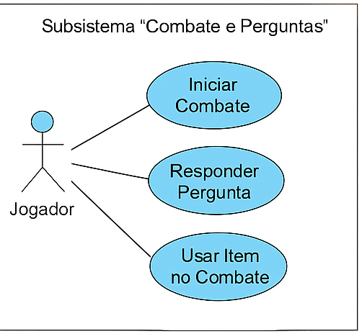
Figura 2 – Diagrama de Casos de Uso do Subsistema Combate e Perguntas.

3.2 - Subsistema: Sistema de Itens
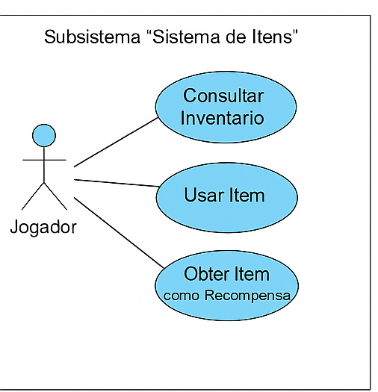
Figura 3 – Diagrama de Casos de Uso do Subsistema: Sistema de Itens

3.3 Subsistema: Mapa e Exploração
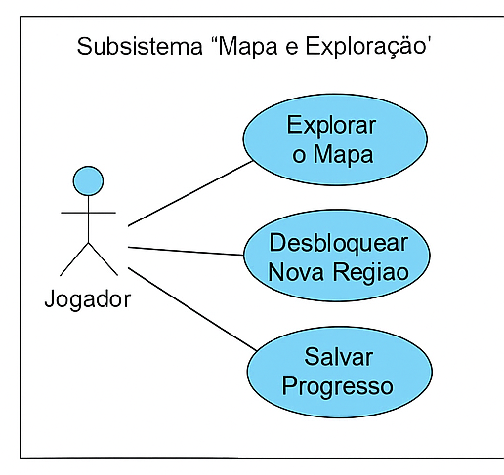
Figura 4 – Diagrama de Casos de Uso do Subsistema: Mapa e Exploração

3.4 Subsistema: Progressão do Jogador

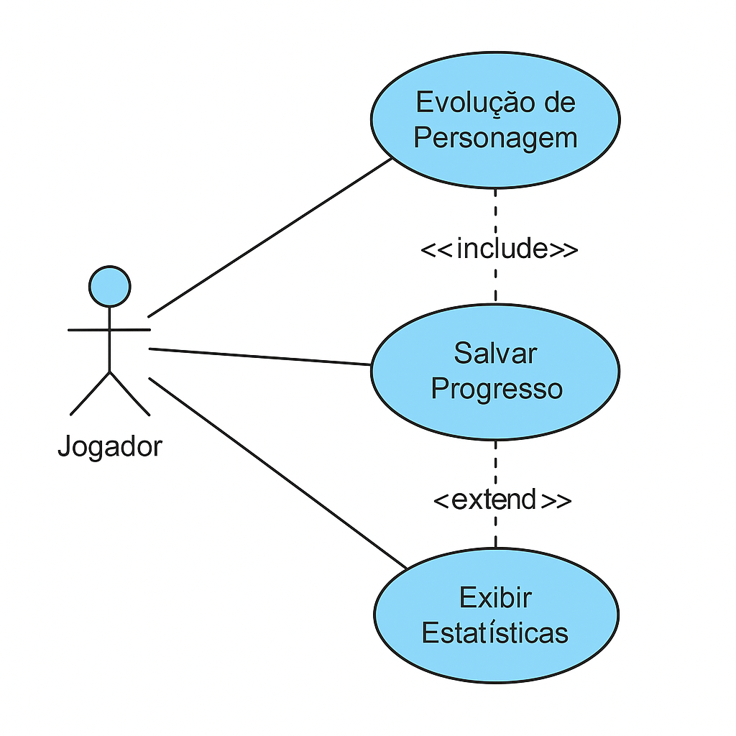
Figura 5 – Diagrama de Casos de Uso do Subsistema: Progressão do Jogador
A seguir, são apresentadas as descrições de cada um dos casos de uso identificados. Os casos de uso cadastrais de baixa complexidade, envolvendo inclusão, alteração, consulta e exclusão, são descritos na tabela abaixo, segundo o padrão da organização.
Tabela 3 – Casos de Uso Cadastrais.
Subsistema | Identificador | Caso de Uso | Ações Possíveis | Observações | Requisitos | Classes
Gerenciamento de Jogador | CUC01 | Criar Perfil de Jogador | I | [I] permite criar um novo perfil com nome e avatar | RF01 | Jogador
Gerenciamento de Jogo | CUC02 | Salvar Progresso | I, A | [I/A] Salva dados como itens, fase e pontuação atual | RF05, RNF07 | Sistema, Jogador
Inventário | CUC03 | Adicionar Item | I | [I] Inclui item ganho ao inventário do jogador | RF06 | Item, Jogador
Inventário | CUC04 | Usar Item | A | [A] Aplica efeito do item durante uma questão | RF06 | Item, Sistema
Os casos de uso de consulta mais abrangente que as consulta a um único objeto (já tratadas como parte dos casos de uso cadastrais), mas ainda de baixa complexidade, tais como consultas que combinam informações de vários objetos envolvendo filtros, estão descritos na tabela abaixo, segundo o padrão da organização.
Tabela 4 – Casos de Uso de Consulta.
Subsistema | Identificador | Caso de Uso | Observações | Requisitos | Classes
Sistema de Perguntas | CUC05 | Consultar questão atual | Mostra questão aleatória baseada na fase atual e tema | RF03 | Sistema, Questão
Inventário | CUC06 | Consultar Itens Disponíveis | Lista todos os itens que o jogador possui atualmente | RF06 | Jogador, Item
A seguir, são apresentadas as descrições dos casos de uso de maior complexidade que não puderam ser descritos segundo os formatos tabulares simplificados. Esses casos de uso são descritos segundo o padrão de descrição completa de casos de uso definido.

Subsistema: Sistema de Jogo
Identificador do Caso de Uso: CUD01
Caso de Uso: Responder Questão
Descrição Sucinta: Permite que o jogador interaja com o sistema para responder perguntas de múltipla escolha. A resposta correta permite o avanço no mapa, enquanto erros podem gerar penalidades ou oportunidades de usar itens para ajudar.
Fluxos de Eventos Normais
Nome do Fluxo de Eventos Normal | Pré-condição | Descrição
Responder Questão | O jogador deve estar em uma fase ativa com uma pergunta disponível. | 1. O sistema apresenta uma pergunta com 4 alternativas.  2. O jogador escolhe uma das alternativas.  3. O sistema verifica se a resposta está correta.  4. Caso correta, aplica dano ao inimigo  5. Caso incorreta, recebe contra-ataque inimigo.  6. Atualiza progresso e salva automaticamente.

Fluxos de Eventos Variantes
Nome do Fluxo de Eventos Normal Relacionado | Variante | Descrição
Responder Questão | Uso do Grimório | 1. O sistema disponibiliza uma pergunta  2. O jogador possui um grimório disponível  3. O sistema ativa o grimório, revelando com 50% de chance a resposta correta.  4. O jogador decide se ele aceita a dica ou não do grimório.
Fluxos de Eventos de Exceção
Nome do Fluxo de Eventos Normal Relacionado | Condição de Exceção | Descrição
Responder Questão | Sem conexão com a internet | 1. O sistema tenta carregar nova pergunta.  2. Detecta falta de conexão com servidor.  3. Exibe mensagem de erro e oferece tentativa offline com banco local (limitado)
Requisitos Relacionados: RF03, RF06

Arquitetura do Sistema
O sistema do jogo Quiz Adventures foi modelado com foco na modularidade, escalabilidade e reutilização de componentes, aproveitando os recursos oferecidos pela engine KorGe com a linguagem Kotlin. O jogo é dividido em quatro mundos temáticos, nos quais o jogador enfrenta desafios de matemática com perguntas geradas dinamicamente por inteligência artificial. Cada mundo apresenta um nível crescente de dificuldade e diferentes elementos visuais e interativos. A arquitetura adotada visa garantir uma separação clara entre lógica de jogo, geração de perguntas, controle de progresso e apresentação gráfica, permitindo fácil manutenção e expansão do sistema.
Visão Do Sistema
A figura abaixo representa a visão adotada para o sistema Quiz Adventures
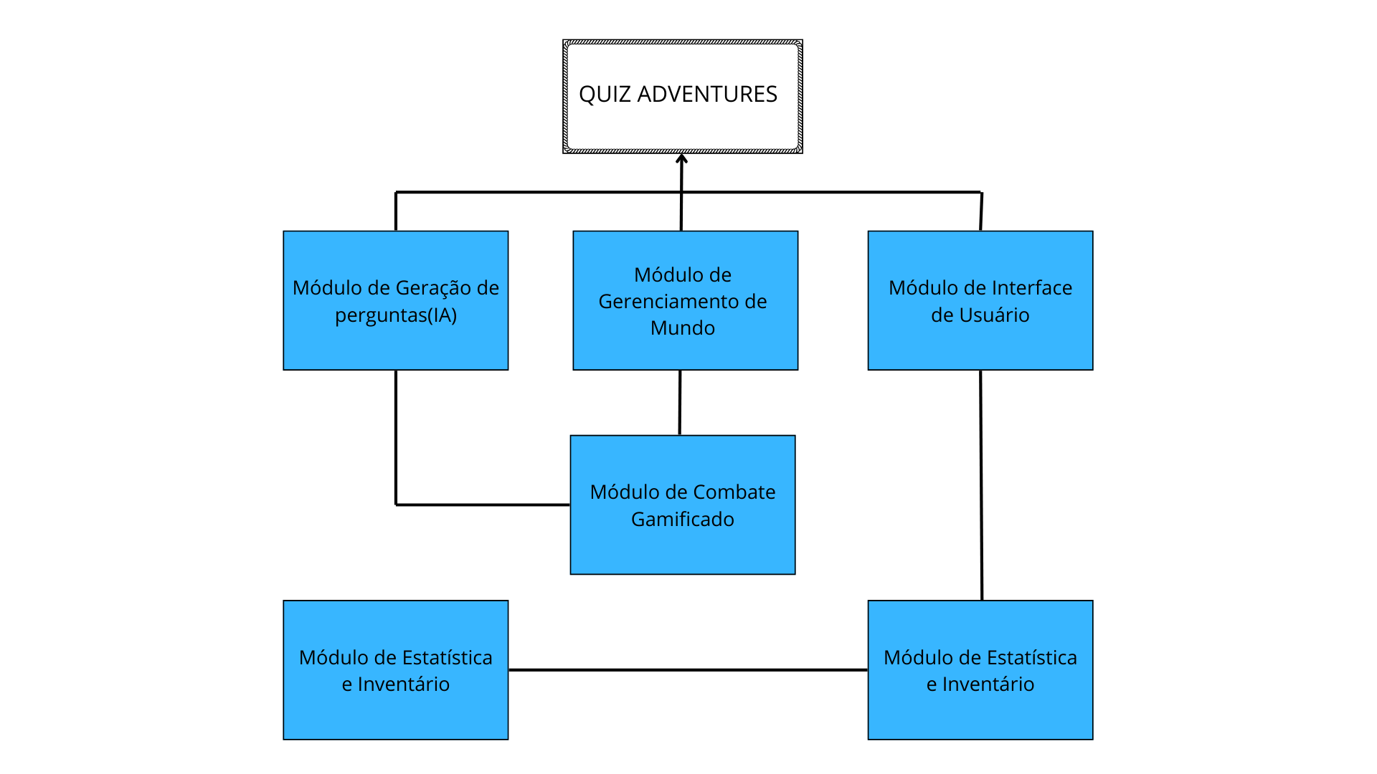
Abaixo a descrição formal da visão adotada. além dos subsistemas envolvidos.
- Módulo de Geração de Perguntas (IA): Responsável por integrar-se com um modelo de linguagem para gerar perguntas de matemática contextualizadas.
- Módulo de Gerenciamento de Mundos: Controla o acesso e progressão entre os quatro mundos, atualizando a dificuldade conforme o progresso.
- Módulo de Interface do Usuário (UI): Responsável pelas interações visuais e feedback do jogador durante as perguntas e batalhas.
- Módulo de Combate Gamificado: Simula batalhas baseadas em perguntas e respostas, com uso de itens e efeitos visuais.
- Módulo de Salvamento e Progresso: Gerencia o salvamento automático e manual do progresso do jogador.
- Módulo de Estatísticas e Inventário: Mostra o desempenho, acertos, erros e itens coletados durante o jogo.
Estilo Arquitetural do sistema MVC
A Figura abaixo apresenta o a interface de comunicação do estilo escolhido MVC
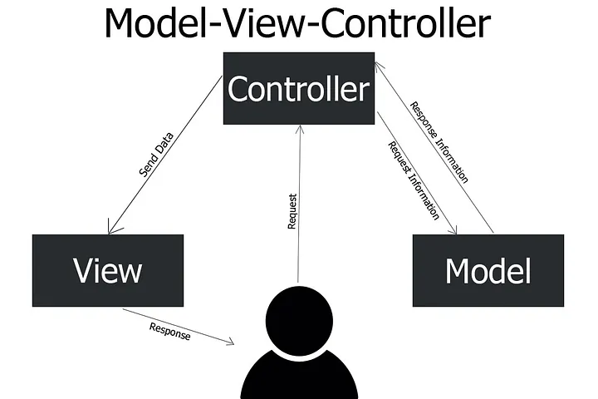
Foi adotado o estilo arquitetural MVC (Model-View-Controller), devido à sua efetividade em projetos com interface interativa e lógica separada. Essa abordagem permite que o modelo de dados (perguntas, progresso, estatísticas) seja independente da interface gráfica e da lógica de controle.
Descrição do fluxo adotado:
- O Controller interpreta as ações do jogador (toque, escolha de resposta, uso de item).
- O Model responde com as alterações de estado necessárias (ex: atualizar progresso, resultado da pergunta, novo item).
- A View é atualizada com base nas alterações do Model, refletindo o novo estado da interface de forma responsiva e intuitiva.
Apêndice
Relato de Experiência
- Percepção individual sobre a execução do trabalho
Calil Lima Pereira: Ao elaborar este documento de requisitos percebi como o estudo gamificado aumenta significativamente o desempenho ao tentar aprender assuntos novos, diversas pessoas relatam que aprenderam, por exemplo, o inglês por meio de jogos eletrônicos e desenvolver uma aplicação para a área da matemática, uma área que demanda bastante treinamento e conhecimento e apresentar uma maneira mais simples e divertida de aprendizado pode melhorar o estudo e aprendizado desta área.

